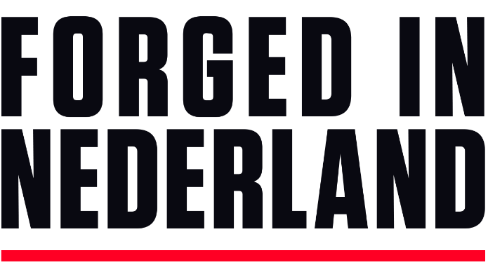
NEW AND EXCLUSIVE TO HISTORY® IN NETHERLANDS & BELGIUM
NIEUW EN EXCLUSIEF OP HISTORY® IN NEDERLAND EN BELGIE

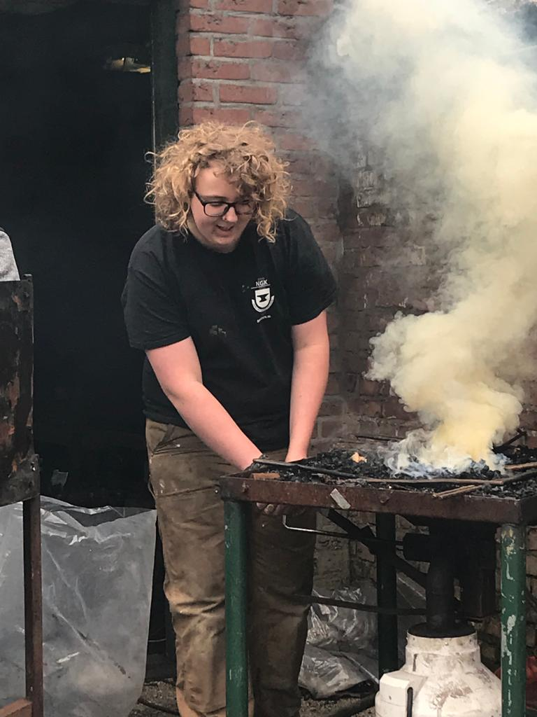

Simon Wijtvliet VS Jeroen Smit
Simon Wijtvliet VS Jeroen Smit
Starting XX September on Facebook and Instagram @HISTORYBenelux
Vanaf XX september op Facebook en Instagram @HISTORYBenelux

Two of the most talented blacksmiths in the Netherlands will compete head-to-head in a brand-new HISTORY® competition. Forged in Nederland will be an exclusive digital series, commissioned by HISTORY for the Dutch market.
Twee van de meest getalenteerde smeden in Nederland nemen het tegen elkaar op in een gloednieuwe HISTORY® wedstrijd. Forged in Nederland is een exclusieve digitale serie in opdracht van HISTORY® en speciaal gemaakt voor de Nederlandse markt.

Building on HISTORY’s critically-acclaimed global hit format Forged in Fire, this digital series takes viewers directly into the action as they witness two master craftsmen from the Netherlands locked in a duel for forging glory.
De digitale serie is een verlengstuk van Forged in Fire, de veelgeprezen en wereldwijde hitserie van HISTORY. De digitale kijkers worden direct meegezogen in de strijd van twee Nederlandse meestervakmannen die beiden smeden voor de overwinning.

Forged in Nederland pits nationally-renowned blacksmith Simon Wijtvliet against 18-year-old up-and-coming forging prodigy, Jeroen Smit, in a unique, no-holds barred blacksmithing contest to find the ultimate recreator of historic weaponry.
In Forged in Nederland zien we Simon Wijtvliet, de bekendste smid van Nederland, en Jeroen Smit, het 18-jarig aanstormend talent, duelleren in een unieke en grenzeloze smidwedstrijd, in de zoektocht naar de ultieme schepper van historische wapens.

Artistic prowess, graceful technique and raw power are all on display as Forged in Nederland follows Jeroen and Simon as they compete to create the most impressive axe – Europe’s single most important weapon and tool for a millennia. Viewers on Facebook and Instagram can expect to be left awestruck by the bladesmiths’ final creations.
Artistieke bekwaamheid, elegante techniek en brute kracht komen allemaal voorbij in Forged in Nederland. De serie volgt Jeroen en Simon die elkaar proberen af te troeven om de meest indrukwekkende bijl te maken – decennialang het meest belangrijke wapen en stuk gereedschap van Europa. Kijkers op Facebook en Instagram zullen versteld staan van de uiteindelijke creaties van de smeden.

Following in the footsteps of YouTube sensation Alec Steele (Forged With Steele coming in 2021 to HISTORY in the Netherlands) , and mindful of social distancing guidelines, Jeroen and Simon will film their own forging journeys in their own workshop environments. Over the course of two dramatic, high-pressure weeks, their forging skills will be tested to the limit as they “wrestle with the metal” to try to achieve the perfect recreation of a centuries-old weapon.
Jeroen en Simon zullen, net als YouTube-ster Alec Steele (Forged With Steele, vanaf 2021 te zien op HISTORY in Nederland) en rekening houdend met de afstandsmaateregelen, hun eigen smeedtrajecten in hun eigen werkplaatsen vastleggen. Hun smeedvaardigheden zullen in de loop van twee spannende, stressvolle weken tot het uiterste worden getest terwijl ze worstelen met het metaal om de perfecte versie van een eeuwenoud wapen te maken.

Dan Korn, VP of Programming at A+E Networks UK describes the new format: “Building on the success of Forged in Fire and Forged With Steele, HISTORY is proud to showcase the work and skill of Dutch forgers via our social platforms. Jeroen and Simon’s craftmanship and dedication is every bit as impressive and compelling as their American and British counterparts”.
Dan Korn, VP of Programming bij A+E Networks UK beschrijft het nieuwe format: “We bouwen voort op het succes van Forged in Fire en Forged With Steele. HISTORY presenteert met trots de vaardigheden en werkzaamheden van Nederlandse smeden op haar sociale medianetwerken. Het vakmanschap en de toewijding van Jeroen en Simon zijn net zo indrukwekkend en onomstootbaar als hun Amerikaanse en Britse tegenhangers.

Miko Wijnands head of the national blacksmithing association Nederlands Gilde van Kunst-, Sier- en Restauratiesmeden (NGK) finds it important to bring the value and art of blacksmithing to the attention in the Netherlands: “Forging is not just a profession or an art form, but a fusion of both. It has shaped European and Dutch history enormously and continues to play a major role today.” Forged In Fire and Forged In the Netherlands have a positive effect on the blacksmith community, they help recruit new talent and increase the appreciation for the art in the rest of society.
Miko Wijnands branchemanager bij de Nederlands Gilde van Kunst-, Sier- en Restauratiesmeden (NGK) vindt het belangrijk om de culturele en praktische waarde van het smeden onder de aandacht te brengen in Nederland: “Het smeden is niet alleen een ambacht of een kunstvorm, maar een samensmelting van beide. Het heeft enorm veel bijgedragen aan de Europese en Nederlandse (kunst)geschiedenis en blijft vandaag de dag ook een grote rol spelen.” Forged In Fire en Forged In Nederland hebben een positieve uitwerking op de smidgemeenschap, ze helpen om nieuw talent te werven en vergroten de waardering voor het smeden in de rest van de samenleving.

The winner of Forged in Nederland will be picked by fans of HISTORY. It is up to the viewers to show their support for their favourite creation by casting votes via Facebook: @HISTORYBenelux or Instagram: @HISTORYBenelux
De winnaar van Forged in Nederland zal gekozen worden door de fans van HISTORY. Het is aan de kijkers om hun steun te betuigen aan hun favoriete creatie door hun stem uit te brengen via Facebook: @HISTORYBenelux of Instagram: @HISTORYBenelux

The winner of the competition will walk away with a €1,000 grand prize and eternal bragging rights.
De winnaar sleept een prijs van €1,000 in de wacht en de gelegenheid om hiervoor altijd over op te mogen scheppen.

With forging glory on the line, the stakes couldn’t be higher. Will experience and craft trump youthful vigor and ambition? Or will it be the apprentice teaching the master a lesson…? All will be revealed in the exciting first season of Forged in Nederland.
De inzet zou niet hoger kunnen zijn wanneer het smeden van eeuwige glorie op het spel staat. Zullen jeugdige kracht en ambitie het afleggen tegen ervaring en kundigheid? Of zal de leerling zijn meester een lesje leren…? Het komt allemaal aan het licht in het allereerste seizoen van Forged in Nederland.

ENDS
EINDE PERSBERICHT

Forger Q&As
Vraag & Antwoord Smeden
Simon Wijtvliet
- Hoe oud ben je?
Ik ben 31
- Where do you live?
- Waar woon je?
Ik woon in Driebergen-Rijsenburg, samen met mijn vrouw en 2 zoontjes.
- How long have you been a blacksmith for?
- Hoe lang ben je al een smid?
Smeden doe ik nu 7 jaar, waarvan 5 jaar professioneel.
- What initially got you interested in blacksmithing?
- Hoe raakte je voor het eerst geïnteresseerd in smeden?
Door traditioneel boogschieten ben ik geïnteresseerd geraakt in smeden. Met een maat van me heb ik mijn eigen boog gemaakt. Daar horen natuurlijk ook pijlen bij. Ook deze maakten we traditioneel. Van de boom uitzoeken en splijten tot veren zoeken en de pijlschachten schaven. Het enige wat nog niet traditioneel was waren de pijlpunten. Deze moesten natuurlijk handgesmeed zijn. Daardoor ben ik bij smeden terechtgekomen.
- Who inspires you?
- Wie inspireert jou?
Door mijn zoektocht naar de ambachten gerelateerd aan boogschieten kwam ik uit bij Hector Cole een meestersmid in pijlpunten maken. Dit inspireerde mij om het smeden op te pakken.
- What is your biggest goal/dream/aspiration?
- Wat zijn je doelen/dromen/ambities?
Mijn droom is om zo lang mogelijk te kunnen blijven smeden, het is geweldig om te doen. En elke keer weer een privilege om naar mijn werk te gaan.
- Anything else you’d like to add.
- Is er nog iets wat je toe zou willen voegen?
In mijn vak ben ik ook in aanraking gekomen met Romeinse experimentele archeologie. Wat ik door middel van eigen gemaakte spullen kan testen en gebruiken met re-enactment.
Jeroen Smit
- Hoe oud ben je?
Ik ben 18 jaar oud
- Where do you live?
Waar woon je?
Ik woon in het dorpje Mheer in het zuidelijkste puntje van Limburg.
- How long have you been a blacksmith for?
- Hoe lang ben je al een smid?
Ik ben begonnen met smeden rond mijn twaalfde, dat is nu ongeveer 6 jaar geleden.
- What initially got you interested in blacksmithing?
- Hoe raakte je voor het eerst geïnteresseerd in smeden?
Hetgeen dat mij interesse gegeven heeft in het vak smeden is het bezoeken van oude ruïnes in Frankrijk met mijn ouders. Hier stond vaak een smid te smeden om te laten zien hoe dat in die tijd ging. Ik vond het altijd mooi om hiernaar te kijken.
- Who inspires you?
Wie inspireert jou?
Mijn inspiratie ligt bij meerdere mensen zoals bijvoorbeeld Reinier Hoving, veel technieken die ik dagelijks gebruik heb ik van Reinier geleerd.
- What is your biggest goal/dream/aspiration?
Wat zijn je doelen/dromen/ambities?
Mijn doel is om met smeden verder te kunnen gaan en hier na mijn opleiding mijn beroep van te maken
- Anything else you’d like to add.
Is er nog iets wat je toe zou willen voegen?
De laatste 6 jaar ben ik dag in dag uit bezig met het vak smeden en alles wat erbij komt kijken. Door het zien van andere smeden die demonstraties gaven begon ik zelf ook interesse op te bouwen in het vak. Na een paar jaar zelf oefenen ben ik begonnen met het nemen van cursussen van bijvoorbeeld Joey van der Steeg en Reinier Hoving. Met alle kennis die ik daar heb opgedaan ben ik thuis verder aan het werk gegaan. Momenteel doe ik een stage bij kunst- en siersmederij Rein Tupker & Zn. Mijn grootse passie is het smeden van gereedschappen zoals hamers, en alle gereedschappen die nodig zijn om zo een hamer te maken. Ik ben Jeroen Smit en ik ben smid.

Voor meer informatie kun je contact opnemen met:
Jo Fellows A+E Networks UK: Joanna.Fellows@aenetworks.co.uk | +44 7583 022 665
Adel Brandlin A+E Networks UK: Adel.Brandlin@aenetworks.co.uk

Editor’s Notes
Noot van de redactie
- Interview with contributors available on request
- Interviews met deelnemers op aanvraag beschikbaar
- Facebook: @HISTORYBenelux; Instagram: @HISTORYBenelux; Website: www.History.nl
- Forged in Fire airs Wednesdays at 20.30 and Forged With Steele will air on HISTORY in the Netherlands and Belgium in 2021
- Forged in Fire is op woensdag vanaf 20.30 te zien en Fordged With Steele zal vanaf 2021 in Nederland en België te zien zijn op HISTORY
- Informatie is correct op het moment van publicatie

Over A+E Networks UK
A + E Networks® UK, een joint venture tussen Hearst en Sky, is een toonaangevend medianetwerk dat 60 miljoen huishoudens in 100 landen bereikt. Met ons portfolio van populaire, goed presterende en creatieve merken - HISTORY®, Crime + Investigation®, Lifetime®, HISTORY2® en UK free to air BLAZE® - vermaken en inspireren we ons publiek al meer dan 20 jaar: we vertellen de verhalen die verteld moeten worden. Zowel onze feitelijke als entertainment programma’s zijn bekroond en omvatten wereldwijde hits zoals Forged in Fire en Born This Way, en niet te missen dramaseries zoals Knightfall en Vikings. Daarnaast werken we ook aan originele, plaatselijke opdrachten, waaronder: Al Murray's Why Does Everyone Hate the English, Murdertown with Katherine Kelly (VK), Married at First Sight (Afrika) en The Hunt for Baltic Gold (Polen). We vullen onze programmering aan met best beoordeelde podcasts en innovatieve, exclusieve digitale inhoud wat wordt begeleid door industrietalent. We werken momenteel samen met meer dan 360 partners die onze programma’s uitzenden in de Scandinavische landen, de Benelux, Centraal-Europa, het Midden-Oosten en Afrika. We hebben kantoren in Londen, Warschau en Johannesburg. https://www.aenetworks.tv / @AENetworksUK

